PORTARIA Nº 138-I-2021 - REQUISITOS MÍNIMOS DE DESEMPENHO ENERGÉTICO RELATIVOS À ENVOLVENTE DOS EDIFÍCIOS E AOS SISTEMAS TÉCNICOS.

SISTEMAS FIXOS DE ILUMINAÇÃO
REQUISITOS DE DESEMPENHO ENERGÉTICO GERAL
Os sistemas de iluminação fixa devem dispor de densidade instalada, em cada espaço, inferior ao valor máximo da Tabela 25, calculado de acordo como o Manual SCE.

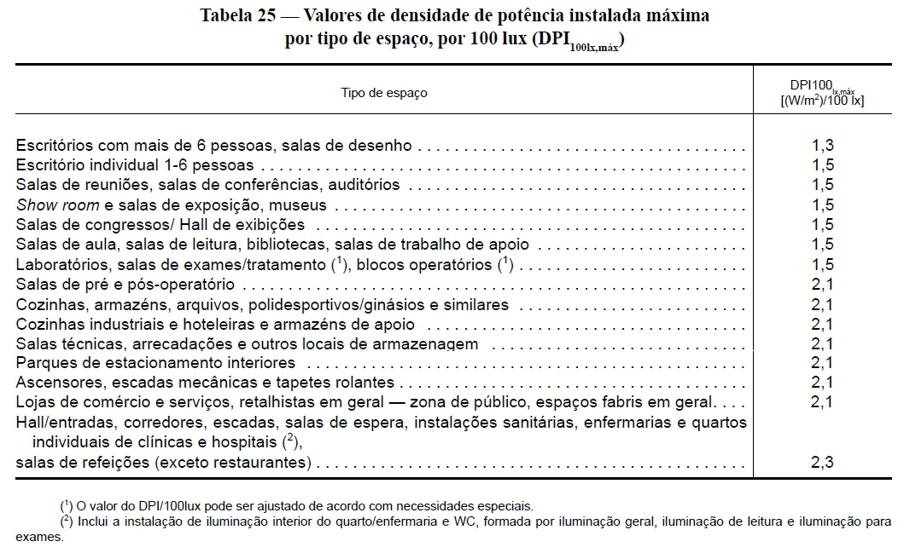
Notas:
- Exclui-se iluminação dedicada de montras, expositores, sistema de iluminação de emergência em recintos para prática desportiva em regime de alta competição e de transmissão televisiva.
REQUISITOS DO DIMENSIONAMENTO
A iluminância deve obedecer a EN 12464-1 e EN 12193, sem levar em consideração a iluminação natural, móveis, montras e expositores.
REQUISITOS DE CONTROLE ADEQUADO
Devem recorrer à segregação dos circuitos elétricos de potência, nomeadamente:
- Utilização de circuitos independentes por cada zona funcional;
- Adoção de circuito elétrico independente que alimente a(s) luminárias junto às janelas;
- Adoção de circuito elétrico independente por fila de luminária, paralela ou alternadas entre si;
- Adoção de circuitos independentes para as luminárias das circulações.
Nota: Os sistemas de iluminação com equipamentos auxiliares endereçáveis dispensam a segregação referida, desde que se encontrem ligados a uma linha de comunicação (com sensores e detetores) para controle e regulação da iluminação que possam assegurar a segregação idêntica por meio de controle digital.
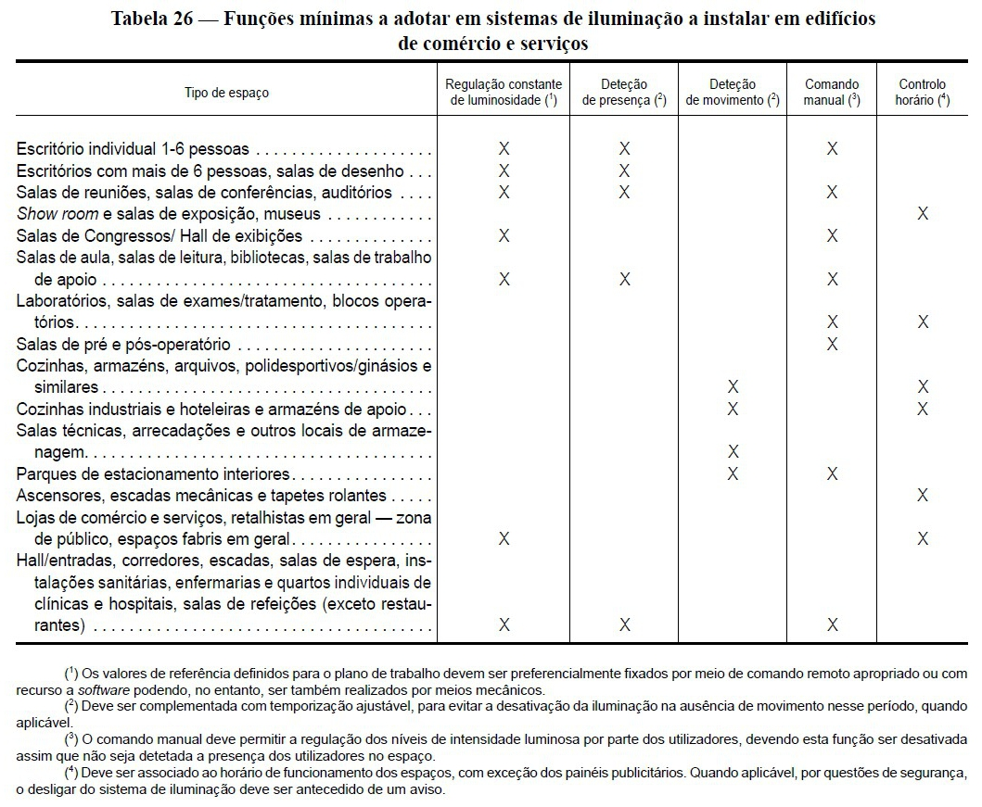

SISTEMAS DE PRODUÇÃO DE ENERGIA ELÉTRICA
Deve atender ao Decreto-Lei n.º 162/2019, ao Decreto-Lei n.º 23/2010, ao Decreto-Lei n.º 101 -D/2020 e a Lei n.º 14/2015.
Sistemas de potência superior a 30kWp instalados em edifícios de comércio e serviços devem permitir a integração com o sistema de Gestão Técnica de Energia (GTE).

SISTEMAS DE AUTOMATIZAÇÃO E CONTROLO DOS EDIFÍCIOS (SACE)
A adoção de SACE nos edifícios de comércio e serviços deve conforme Tabela 27

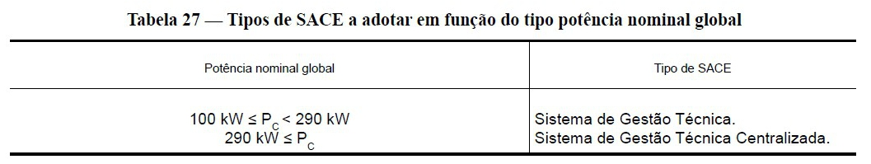

A instalação de SACE em edifícios com potência nominal global inferior a 100 kW deve assegurar o cumprimento dos requisitos de controlo adequado aplicáveis individualmente a cada sistema técnico abrangido pelo referido SACE.

